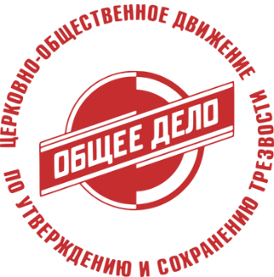
Церковно-общественное движение «Общее дело»
по утверждению и сохранению трезвости в Тюменской области

Дорогие друзья!
Если Вам или Вашим близким нужна помощь в преодолении алкогольной или наркотической зависимости, Вы можете получить ее, обратившись:
- Телефон горячей линии ЦОД «Общее дело»: +7 (800) 302-15-86
- Общество «Трезвость и трезвение» при храме Св. Прав. Симеона Богоприимца г. Тюмени (ул. Республики, 60), тел. +7(912) 397-77-90;
- Общество трезвости при храме в честь иконы Божией Матери «Утоли моя печали» г. Тюмени (ул. Малышева, 28), тел. +7(982) 909-43-03;
- Общество трезвости «Бодрствование» при храме святителя Николая Чудотворца г. Тюмени (ул. Моторостроителей, 1А), тел. +7(912) 924-04-20;
- Общество трезвости при храме св. Пророка Ильи с. Богандинское Тюменского района (ул. Новоильинская, 12), тел. +7 (902) 813-33-38;
- Общество трезвости при храме святого Апостола Иоанна Богослова с. Вагай Вагайского района (ул. Школьная, 4), тел. +7 (922) 265-25-15;
- Общество трезвости при храме святителя Николая Чудотворца п. Боровский Тюменского района (ул. Ленинградская), тел. 8 (3452) 72-32-32;
- Общество трезвости при Свято-Георгиевском храме г. Заводоуковска (ул. Совхозная, 198), тел. +7(904) 887-63-39;
- Церковная помощь наркозависимым (сеть православных центров помощи для зависимых). Телефон горячей линии - +7 (800) 600-16-93.

https://www.obshee-delo72.ru/

